 | Софийски университет „Св. Кл. Охридски”  Факултет по математика и информатика
Курсов Проект
на тема: Екосистема от змии
Студент: Християна Панайотова Ф.Н. 81713
Студент: Георги Бърнев Ф.Н. 81709
Курс: „????“, Учебна година: 2018/19
Преподаватели: проф. Иван Койчев
=================================
Декларация за липса плагиатство:
- Плагиатство е да използваш, идеи, мнение или работа на друг, като претендираш, че са твои. Това е форма на преписване.
- Тази курсова работа е моя, като всички изречения, илюстрации и програми от други хора са изрично цитирани.
- Тази курсова работа или нейна версия не са представени в друг университет или друга учебна институция.
- Разбирам, че ако се установи плагиатство в работата ми ще получа оценка “Слаб”.
8.11.26 г. Подпис на студента:
Съдържание
1 Увод 2
2 Преглед на областa (да се замени с конкретно заглавие според темата) 2
3 Проектиране 2
4 Реализация, тестване/експерименти 2
4.1 Използвани технологии, платформи и библиотеки 2
4.2 Реализация 2
5 Заключение 2
6 Използвана литература 2

Увод

Целта на проекта е да реализира класическата игра на змии, като я модифицира и обучи едновременно да играят повече от една змия. Всяка змия в играта трябва да гледа, както да не се блъсне в своето тяло, така и да не уцели това на някоя друга. Всички змии трябва да се стремят да изядат възможно най-много ябълки, за да получат добър резултат.

Преглед на областтa

Съществуват различни начини за решаването на поставения проблем. Подходът реализиран за решаване на задачата се състои в това всяка змия в играта да взима решение какъв да е следващият ход чрез неврона мрежа, обучена чрез генетичен алгоритъм. Други решения включват използването на алгоритъма BFS за намиране на най-кратък път. Този подход е оптимален, докато тялото на змията не пресече най-краткия път до най-близката ябълка. Именно поради това, с нарастването на дължината на змията, този метод не дава добри резултати. Подобни резултати дават и при реализацията на алгоритъма с DFS.

Проектиране

За невроната мрежа за използвани един входен слой с двадесет и осем неврона, два скрити слоя с по шестнадесет неврона и един изходен, указващ коя е избраната посока на движение.

Входен слой:

Входният слой се състои от двадесет и четири неврона, които се използват за зрение на змията и четири, които показват коя е текущата посока на движение на змията. От последните четири само един може да бъде активен при подаване на входни данни към невроната мрежа. Зрението на змията се случва на осем сектора: 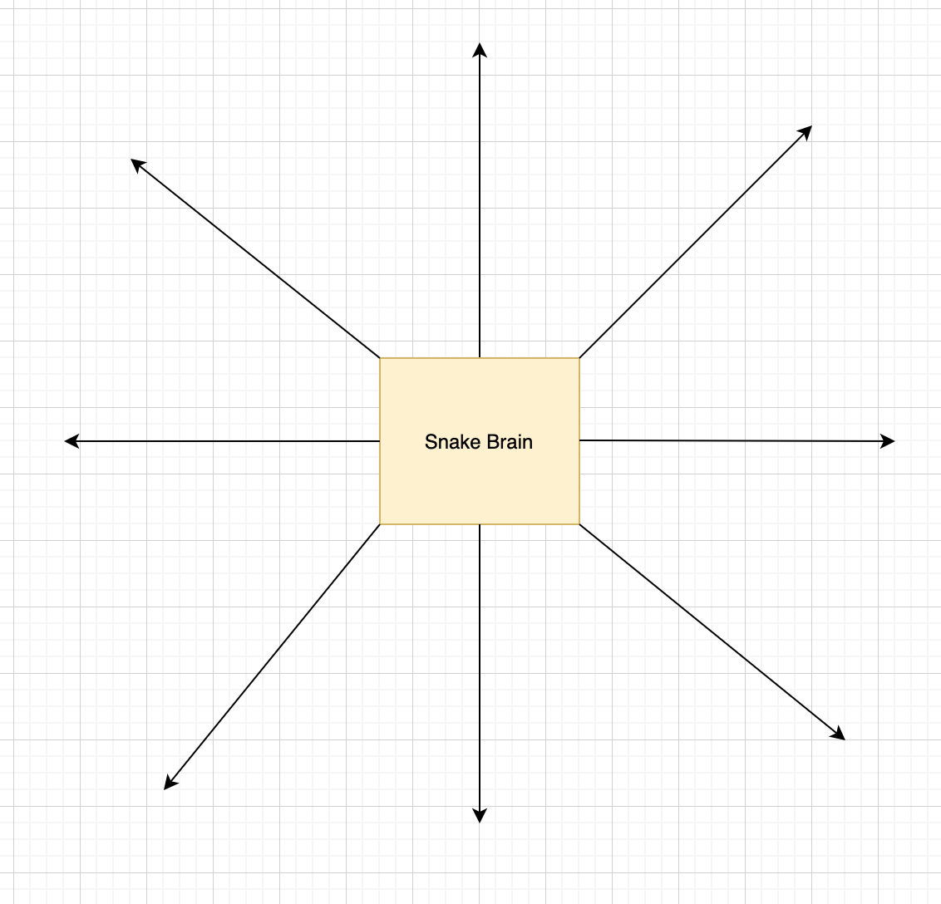
За всеки от осемте сектора има по три неврона, съдържащи следната информация:
- Разстоянието до най-близката ябълка (ако няма такава, се приема за -1)
- Разстоянието до най-близката стена
- Разстоянието до най-близкото тяло на змия (ако няма такава, се приема за -1)
Изходният слой реализира четирите посоки на движение. За активираща функция се използва сигмоидна функция.

Генетичен алгоритъм:
За реализацията на генетичния алгоритъм е използван single-point crossover и uniform mutation. Селекцията на най-добрите индивиди става, като измежду половината от най-добрите родители, се избират на случаен принцип двама родителя, които да направят дете, докато желаният брой за популацията не бъде достигнат.
За оценяването на fitness или ефективността на всяка змия се използва fitness функция, която зависи от това колко ябълки е изяла змията и колко време е оцеляла, като с приоритет се взима броят на изядените ябълки.
Змиите се пускат на групички, където във всяка игра те се състезават една с друга.

Използвана литература
[1] https://gsurma.medium.com/slitherin-solving-the-classic-game-of-snake-with-ai-part-1-domain-specific-solvers-d1f5a5ccd635, by Greg Surma

